18.05 –22.05 Учитель-дефектолог Старшая группа
Тема недели: Насекомые-2
Развитие речи:
- Упражнение «Полезные и вредные насекомые».
Поговорите с ребёнком о насекомых, которые приносят пользу и вред.

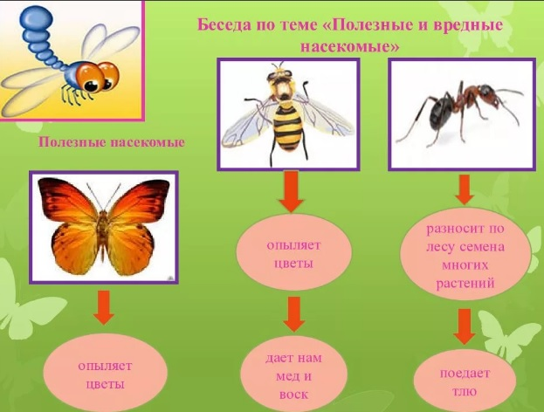

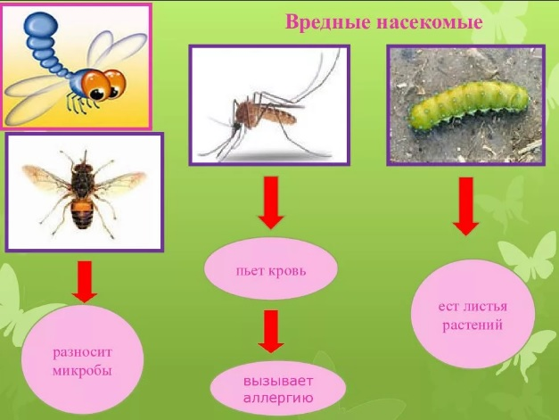

- Упражнение «Назови птиц и насекомых»

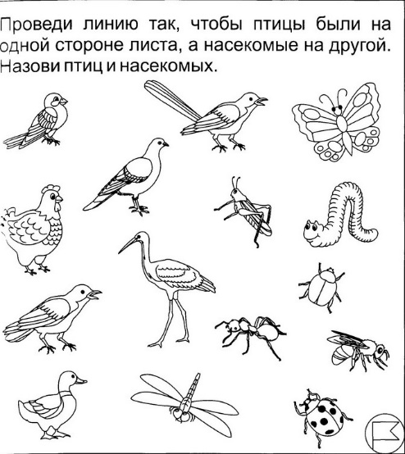

- Отгадай загадки

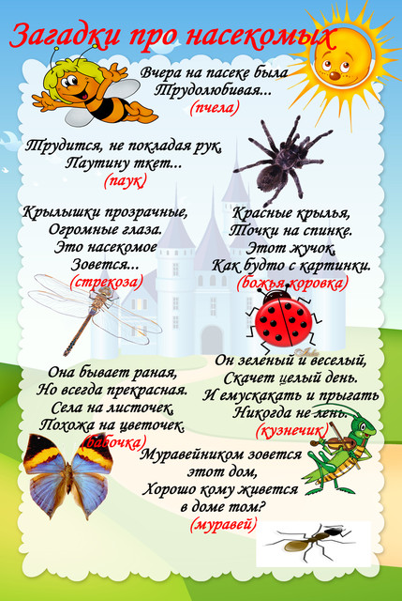

- Разгадай кроссворд
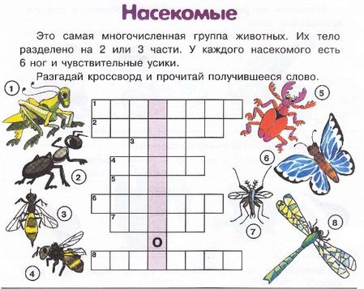

ФЭМП
- Упражнение «Посчитай и запиши»
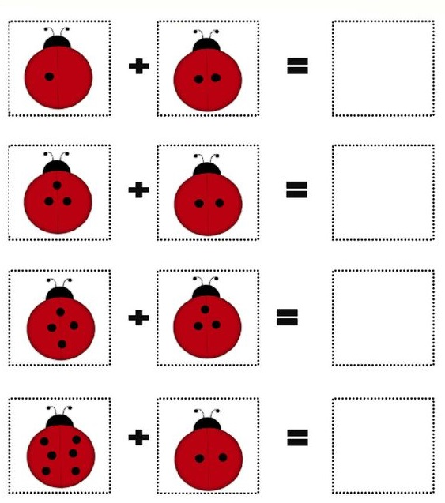
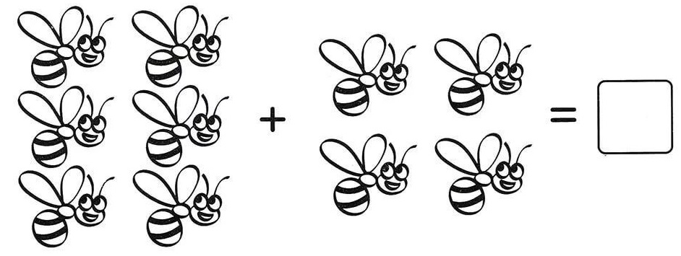
- Упражнение «Найди соседей числа»
